株洲学习生物科纪实
---核心素养导向的学科教学
2018年12月1日到2日，有幸参加了由湖南格能教育科技有限公司在株洲的高极研修班生物学科的学习。这是继2017年10月份在岳阳研修的深化拓展。

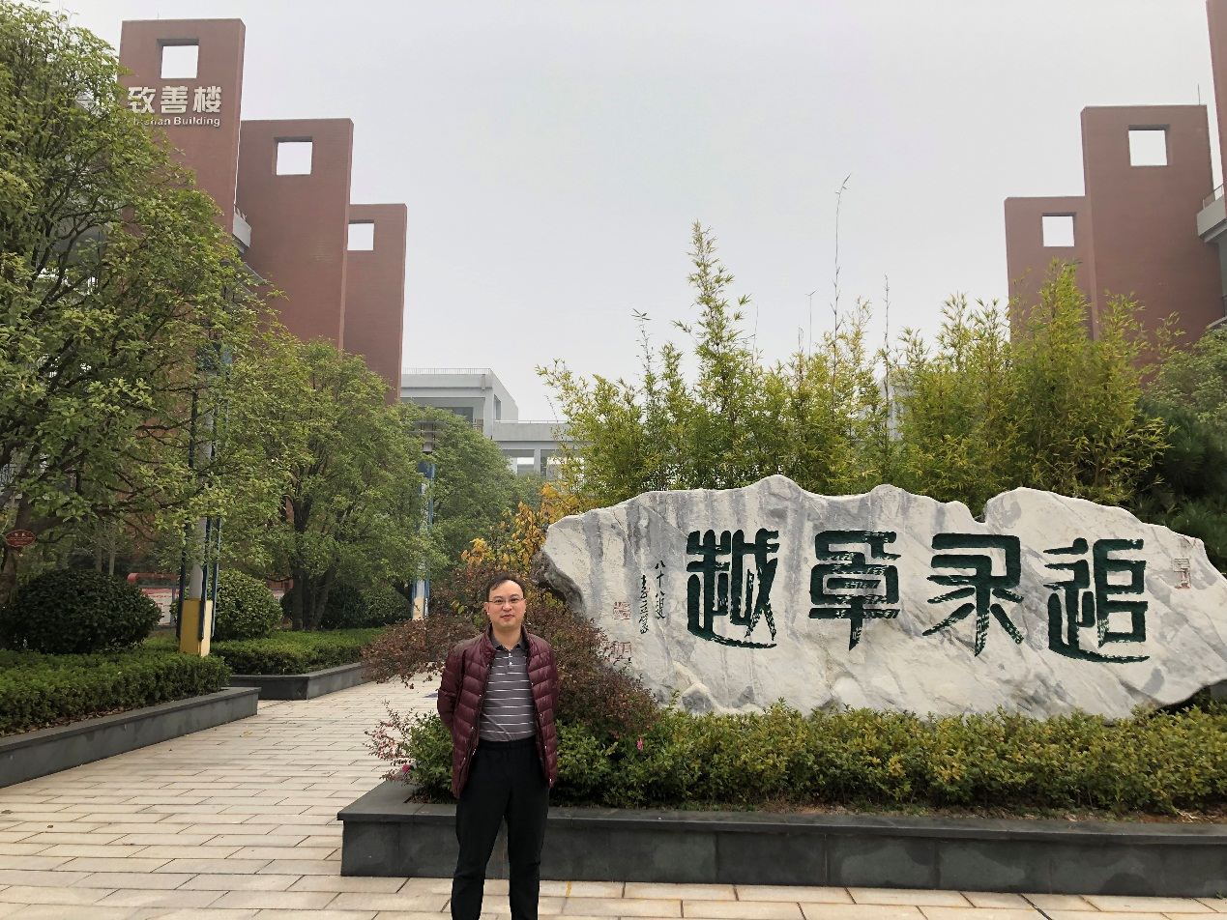日程安排如下：
12月1日
专家（上海师范大学，胡教授隐去名字）：
主要内容：生物核心素养的研究和制定
12月2日
专家（北京人教科，吴教授隐去名字）：
主要内容：基于核心素养的命题与评价

学习基本内容纪实：
第一天：生物核心素养的研究和制定
一、课程结构和学分的调整
二、调整课程内容与呈现方式
精选学科内容（核心素养），清晰确定不同层次学业水平要求，以促进学生学习兴趣和学习能力差异化发展，提升学生综合能力。重视以学科大概念为核心，使课程内容结构化，并以活动主题为引领，使课程内容情境化。
必修课程提出4个大概念，其中之一是“细胞是生物体结构与生命活动的基本单位”，围绕这个大概念的学习，又提出了4个教学活动，通过活动促进学生对概念的理解和掌握。
三、课标修订的主要成果
1.三大变化
一是: 进一步明确了普通高中教育的定位。强调既要为高等教育做准备，更要为学生职业发展，提高社会适应能力、全面发展奠定基础（提升国民素质）。
二是: 进一步优化了课程结构。调整了课程类别，明确了各类课程的功能定位，在保证共同基础的前提下，为不同发展方向的学生提供有选择的课程。必修课程(全修全考)；选择性必修课程(选修选考)；选修课程(选择修习)。
三是: 进一步明确课程实施环节的责任主体和要求。从课程规划、发展指导、教学管理等方面，对国家、省、学校分别提出了要求。（保障机制）
2.两个突破
一是: 各学科基于学科本质凝练了本学科核心素养。体现学科本质、学科育人功能和学科价值有机结合，面对复杂情境的表现行为（提取、分析、处理、判断），指向过程，关注问题解决过程中的体悟 → 升华。 （生命观念 科学思维 科学探究 社会责任） 基于学科本质观确立学科素养，基于学科素养来择定学科课程内容，基于学科课程内容来研究学业质量评价标准。
二是: 首次提出了学业质量（标准），明确学生完成学科学习后，应达到的学科要求（学科价值、必备品格、关键能力）

四、课程标准修订的主要任务
研制学科发展核心素养体系：十八届三中全会提出：坚持立德树人，加强社会主义核心价值观教育；十九大提出：培养德智体美全面发展的社会主义建设者和接班人（宏观），学科核心素养（中观），建立课堂教学目标（微观）
落实和践行党的教育方针： 提出并解决： “培养什么样的人” / “怎样培养人” / “用什么培养人” 的问题。发挥学科独特育人价值（学生发展需要），满足适应未来发展需要，以及认识自我，发展自我的意识与能力。

第二天：基于核心素养的命题与评价
一、基于核心素养的命题
基于核心素养评价，是本次课标修订的重要改革之一。考查的落脚点是运用知识解决具体问题的能力（知识 → 能力 → 素养）。
评价关注学生学科知识、能力、思想、方法、策略的习得和掌握，注重学习过程中的表现出来的可观察、可测量的外显的学习反应或学习行为，例如，如何利用信息、如何分析现象、如何提高思维品质、如何实施有效探究，如何面对不确定环境因素，综合运用上述各因素去解释和解决相关的生物学问题，发展核心素养能力。
1. 理解学科核心素养实质
任何学科，除了学科知识以外，还有为学生提供认识客观世界的教育资源（学科上位），学科思想、方法、观念。
学科核心素养是：“学科关键能力素养”；
学科核心素养反映：“个体需求”，更要反映“社会需要”；
学科核心素养是：“高级心智活动”，高于学科知识，是跨学科的，是综合性的，是对于知识、能力、态度的综合与超越。
（1）生物学思想与生物学方法
生物学思想是人们对生命科学的本质规律的理性认识，而生物学方法是在解决生物学问题中所采用的各种方法和途径。两者既有联系又有区别，生物学思想是生物学方法的理论基础，生物学方法是实施生物学思想的技术手段。运用生物学方法解决问题的过程，是感性认识不断积累的过程，当这些积累达到一定程度就会产生飞跃，上升为生物学思想，生物学思想是生物学的精髓，又反向指导学科方法，生物学思想和方法为学生理解和掌握生物学科本质提供优化途径。
（2）生物学思想和生物学方法教育价值
长期以来，生物学教育过分注重知识传授，对生物学概念、定律的发生发展过程揭示不够，更忽视让学生去体验、思考、感悟知识背后的思想方法。生物学思想相对碎片化知识而言，更易内化为人的主观认识，因此在教学中，以知识为载体，学生在认同、理解学科思想和方法基础上，通过实践形成自身的情感、态度、价值观，这将直接影响他们对学科本质认识敏锐性和准确性，有利于学科素养的形成。
（3）生物学核心素养相互关系
生命观念 科学思维 科学探究 社会责任
通过观察、分析、归纳、抽象、概括，学会科学思维方式去思考问题；经历科学探究过程，学习并掌握科学探究方法，发展初步的科学探究能力；运用生命观念认识生命现象，探索生命规律，解释生命现象；凝聚成一种勇于担当的内在动力，树立社会责任意识，用生物学思想和方法解释、解决相关现实生活生产实践中的问题。
改变学习方式，培养从生物学视角认识事物和解决问题，在问题解决过程中获得感悟体验，形成生物学基本观念（学科本质观）。
2. 把握质量标准、内容标准与核心素养的关系
理解核心素养实质。处理好质量标准与内容标准、学业要求和核心素养的关系。
制定核心素养水平等级指标。如果只涉及考查一个素养，应设计针对该素养水平等级和评分标准，如果涉及多个素养，应兼顾各素养之间的关系，分清主次，针对不同素养的要求，设计相应的评分标准。
有机融合各要素之间的关系。核心概念、核心素养、问题情境之间的关系。
合理划分核心素养等级水平。做到科学性、准确性、针对性、可行性。
3. 明确测试目的
考查基于质量标准的，适应未来社会发展的，不可或缺的学科核心概念、基本知识、基本能力的学科核心素养。
考查学生应具备的适应终身发展和社会发展需要的学科必备品格和关键能力。
考查有利学生未来发展，在真实问题情境中，面对不确定环境中的问题解决能力。
考查将概念、知识内化为思想、方法和途径，崇尚学科价值理（观）。
4. 确立命题的要求
以知识为载体，注重培养学生生物学思想、方法和观念，而不是单纯测试生物学知识内容，体现生物核心素养为目标的课标理念。
以情境为基础，依据核心素养要素，结合学科核心概念有效创设开放性真实性的问题情境。创设的情境应符合高中学生的生活经验和认知规律。
以问题为导向，情境中的问题立意要明确，指向核心素养，启发思维，生成新的问题。
以素养为依据试题要能够测量出不同层次素养的行为表征，设计好能有效区分学生能力水平的评价指标。
5. 创设情境要求
诱导性 情境能对学生产生的诱导效应，激起学生兴趣，引发求知欲望启发思维，生成问题。
真实性 情境与社会的联系，具有丰富、生动、形象的特征，通过对情境相关问题的分析探究，提高学生运用知识解决实际问题的能力。
新颖性 创设的情境也应该赋予一种时代气息，具有挑战性的任务内容，与学生直接经验相冲突，又能引起共鸣。
层次性 问题情境具有一定的思维容量和思维强度，测量层次由易到难。创设情境应尽可能依据学生的实际经验和认知，有层次，有梯度。情境的有效性需要借助与其相匹配的与概念、知识、问题相融合的真实情境，使学生有身临其境的体验，容易被学生认同和引起共鸣。
针对性、适切性、合理性的情境能够激发学生强烈的问题意识和探究动机，引发学生积极的思考和探索。可以利用科学史、社会热点、学科前沿等，设计与教学相关的情境，使学生在解释、解决生产、生活实践问题中感悟生物科学的价值，及其独特的育人功能，以达成知识与能力、情感态度价值观相统一的目标。
通过本次学习，我对生物学科核心素养的理解更加深刻、全面。高中生物课堂教学重心正在向学生核心素养的培养方面进行转移。当下做出这些调整是非常正确的，学生生物核心素养的培养是学习生物过程中的基本环节，对学生以后的认知道路也会产生积极的影响。那么如何才能有效提升学生生物核心素养成为了一个备受关注的问题，也是每个生物教学工作者应该认真思考的问题。高中生物核心素养的培养是一个缓慢而渐进的过程，这期间需要生物教师的不懈努力，也需要学生的积极配合。教师也要在教学活动中逐渐摒弃传统的教学方式，引入新的教学手段，致力于提升学生生物核心素养。结合学生的实际情况，利用教学情景、自主学习、合作探究、生活实践等方面举措，完善生物教学评价体制，便于培养学生的核心素养
中大附中 陈晓勇

